

**Universidad Autónoma del Estado de México**

**Unidad Académica Profesional Tianguistenco**

**Ingeniería en software**

**Unidad de aprendizaje:**

**Bases de Datos Orientadas a Objetos**

**Profesor:**

Benjamín López González

**Alumno:**

Andrés Alvir Guzmán

**Fecha de entrega:** 04/Febrero/2023

|  |
| --- |
| **Objetivo** |

Realizar la instalación correspondiente de Oracle Database, en la versión 11g2 en nuestro sistema operativo.

|  |
| --- |
| **Desarrollo** |

Por el momento utilizo un sistema de desarrollo GNU-Linux, una distribución basada en Archlinux llamada Archcraft.

Al utilizar un sistema basado en Archlinux, la documentación para la instalación se encuentra en el Repositorio de Usuarios de Archlinux (AUR). ahí encontraremos el paquete para la instalación de la base de datos Oracle Database 11G:

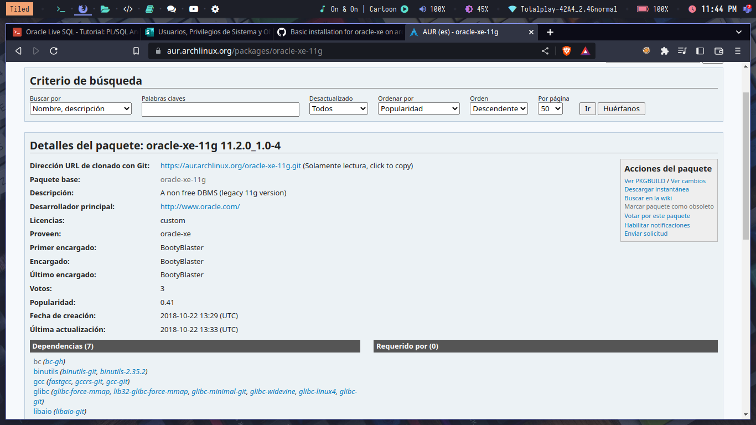Simplemente clonamos el repositorio, y utilizamos el comando “makepkg -si” para realizar la instalación del servicio.

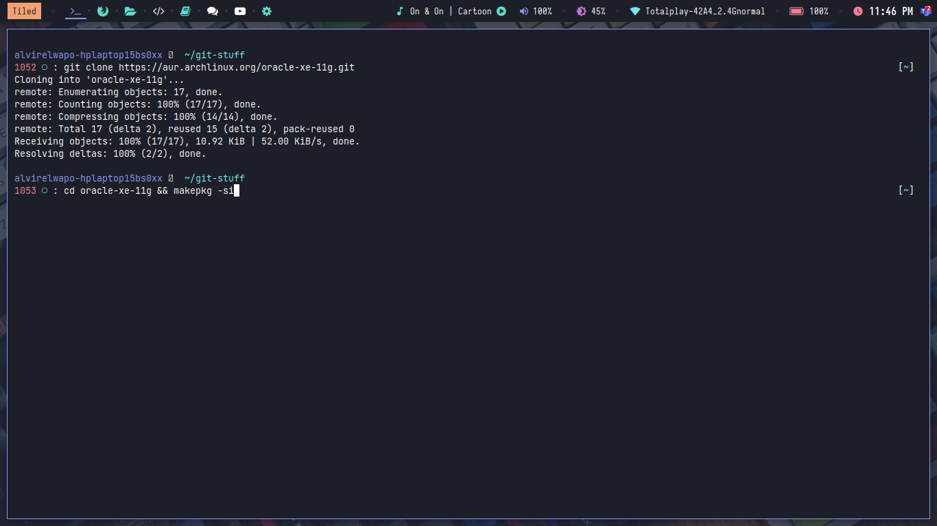

Una vez finalizada la instalación, creamos el archivo de configuración de nuestra base de datos utilizando el comando “/etc/rc.d/oracle-xe configure”.

Una vez terminado, podemos ingresar a nuestra base de datos con nuestra cuenta.

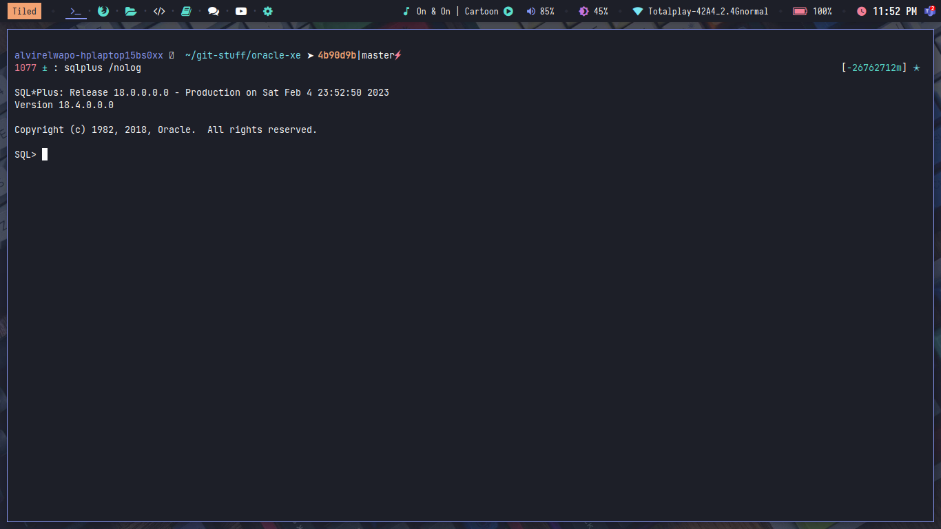

Y listo! Tenemos nuestra base de datos Oracle en Archlinux.

|  |
| --- |
| **Conclusiones** |

Oracle Database es útil y popular gracias a su equipo de soporte técnico disponible para todos los que tengan el producto, además de que a través de éste podemos encontrar una variada gama de manejadores de bases de datos con distintas funcionalidades proporcionados por Oracle y su extensión de SQL, PL/SQL, un lenguaje de bases de datos con un montón de adiciones en cuanto a optimización y seguridad.

|  |
| --- |
| **Fuentes Consultadas** |

*Basic installation for oracle-xe on archlinux*. (s. f.). Gist. https://gist.github.com/davidmaignan/d0d941cbf761678457b865e6de041af0